L’ ALUMNAT DE L’ESCOLA ELISA BADIA PUBLICA LA SEVA PROPIA REVISTA
Aitana, David, Pablo i Carla. 20/2/2017
Els nens i nenes de l’escola Elisa Badia, cada trimestre fan una revista per a l’escola, anomenada El Badia i l’Elisa.
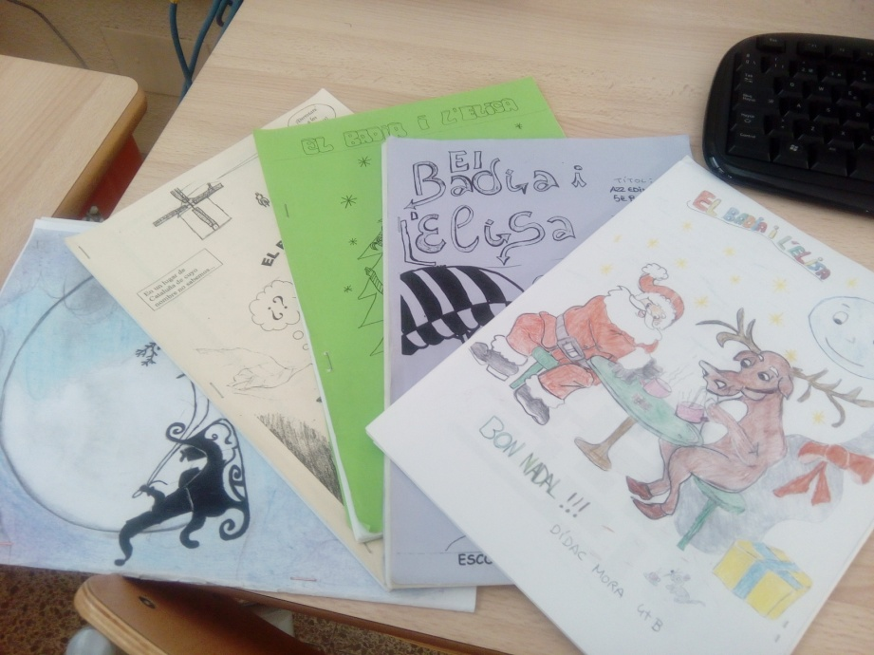
La fan perquè els pares dels alumnes de l’escola Elisa Badia vegin els treballs dels seus fills, si es que han sortit guanyadors. Això s’escull mitjançant un taller que només els fan els nens de sisè.
Hi ha diferents activitats com per exemple: el racó del dibuix, notícies, entreteniments, tecnologia, receptes de cuina, esports, còmics, viatges, entrevistes i el més important la portada.
Il·lustració 1: Revistes de l'escola
Per assabentar els nens i nenes els alumnes de sisè van classe per classe anunciar el que poden fer, quina es la data màxima per fer-ho etc. El taller de sisè vota la portada.

